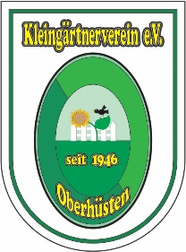
Kleingärtnerverein e.V. Oberhüsten

Einladung
zur Vorstandssitzung

Am Freitag, den 14. Januar 2022, findet um 18:00 Uhr
die monatliche Vorstandssitzung statt!

1. 18:00 Uhr Sprechstunde.

2. Protokoll.

3. Pachtgärtenverwaltung 42, 72 und 64, aktueller
Stand.

4.Terminplanung 2022.

5. Vorbereitung Mitgliederserversammlung 2022.

6. Abrechnung Arbeitsstundenkarten 2020/21.

7. Allgemeines.

Vorsitzender: Wolfgang Hickert

Arnsberg, den 09. Januar 2022

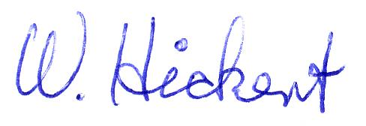

Mobil.: 015120521670 oder
015111164356

